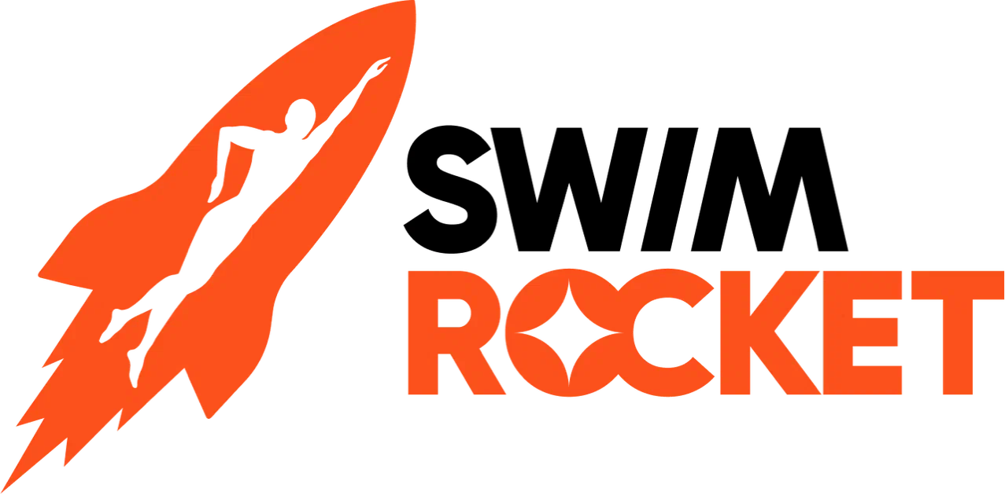  
  
 Уважаемые сотрудники компании "ЛУКОЙЛ"!

Для оформления абонемента в школу плавания SwimRocket Вам необходимо обратиться в отдел продаж и обязательно сообщить, что у Вас есть корпоративная программа -  кодовое слово: **«ОТ ЛУКОЙЛ»**

1.Заполнить и отправить форму : <https://forms.amocrm.ru/rdxzmvc>   
  
2. [Оставить заявку на сайте: https://www.swimrocket.ru/](https://www.swimrocket.ru/)   
[с Вами свяжется сотрудник для консультации](https://www.swimrocket.ru/)  
  
3.Позвонить по общему телефону: <+7(495)846-21-69>  
  
4.Направить письмо на почту [corp@swimrocket.ru](mailto:corp@swimrocket.ru)  c рабочего электронного адреса: @lukoil.com. В письме указывается: ФИО клиента, дата рождение и контактный номер телефона  
  
Для подтверждения принадлежности сотрудника к компании, сотрудник должен предоставить одно из следующих подтверждений:

* письмо, отправленное c рабочего электронного адреса: @lukoil.com.
* письмо, направленное уполномоченным представителем (контактным лицом) с указанием: ФИО сотрудника, дата рождения, паспортные данные, контактный телефон, почта, желаемая дата оформления и клуб;
* пропуск работника, где указаны полные ФИО работника.

Корпоративная программа распространяется на родственников и друзей.  
Для подтверждения сотрудник "ЛУКОЙЛ" должен предоставить подтверждение указанные выше и сообщить,что данный клиент от него.